## **Задание №9**

Постановка задачи:

1. Разработайте компонент вашего варианта задания. Создайте файл манифеста и упакуйте компонент вместе с исходным кодом разработанных классов. При разработке поместите все ваши классы в пакет: bsu.fpmi.edupract
2. Компонент должен реализовывать класс BeanInfo с информацией о компоненте.
3. Создайте тестовое приложение в NetBeans с использованием вашего компонента.

Вариант 15: Однострочный статический текст, две строки ввода и кнопка-флаг. Свойства: текст, текст флага, символ подтверждения. Событие генерируется при вводе символа подтверждения. Событие передает еще состояние флага и содержимое строк ввода.

Особенности реализации:

Для реализации события используется:

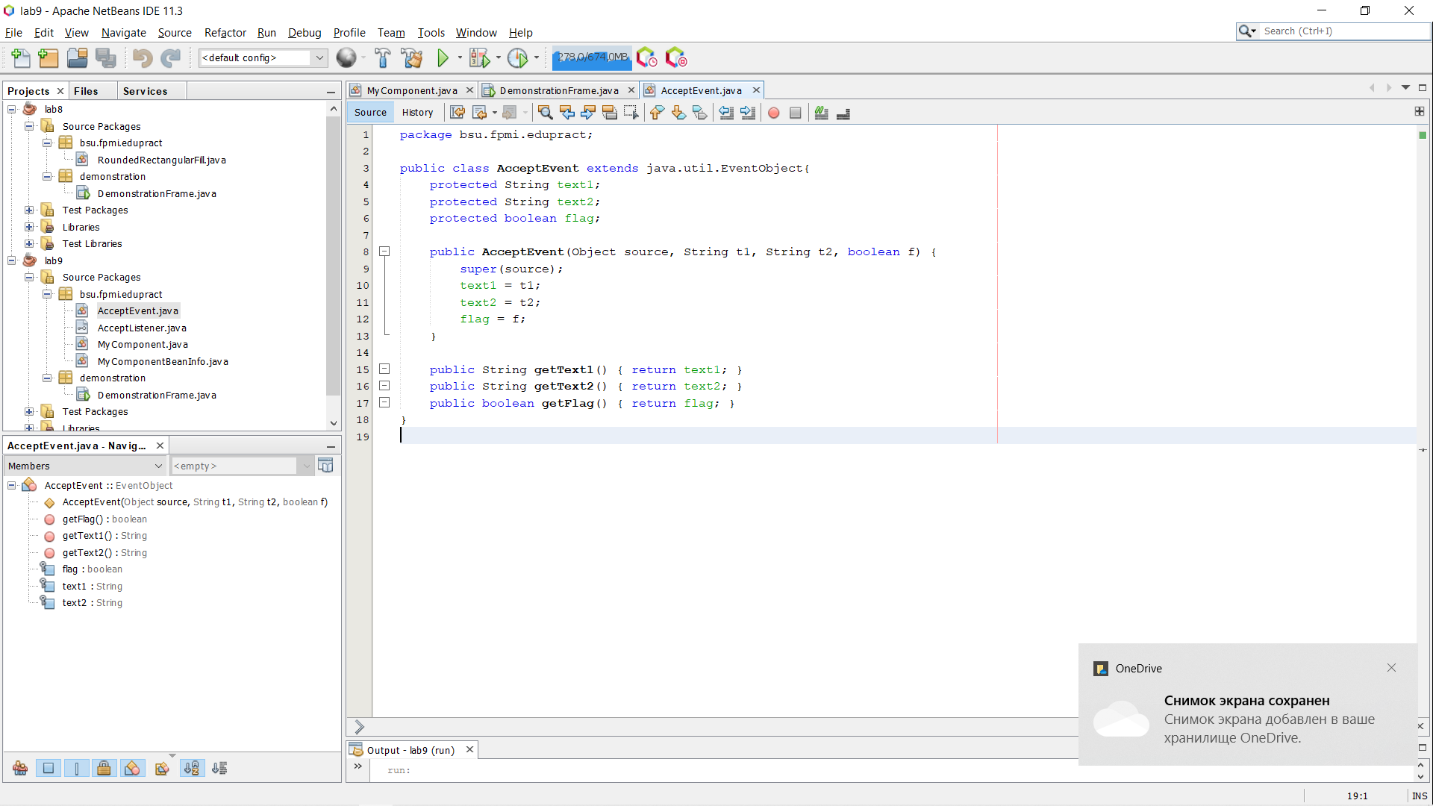

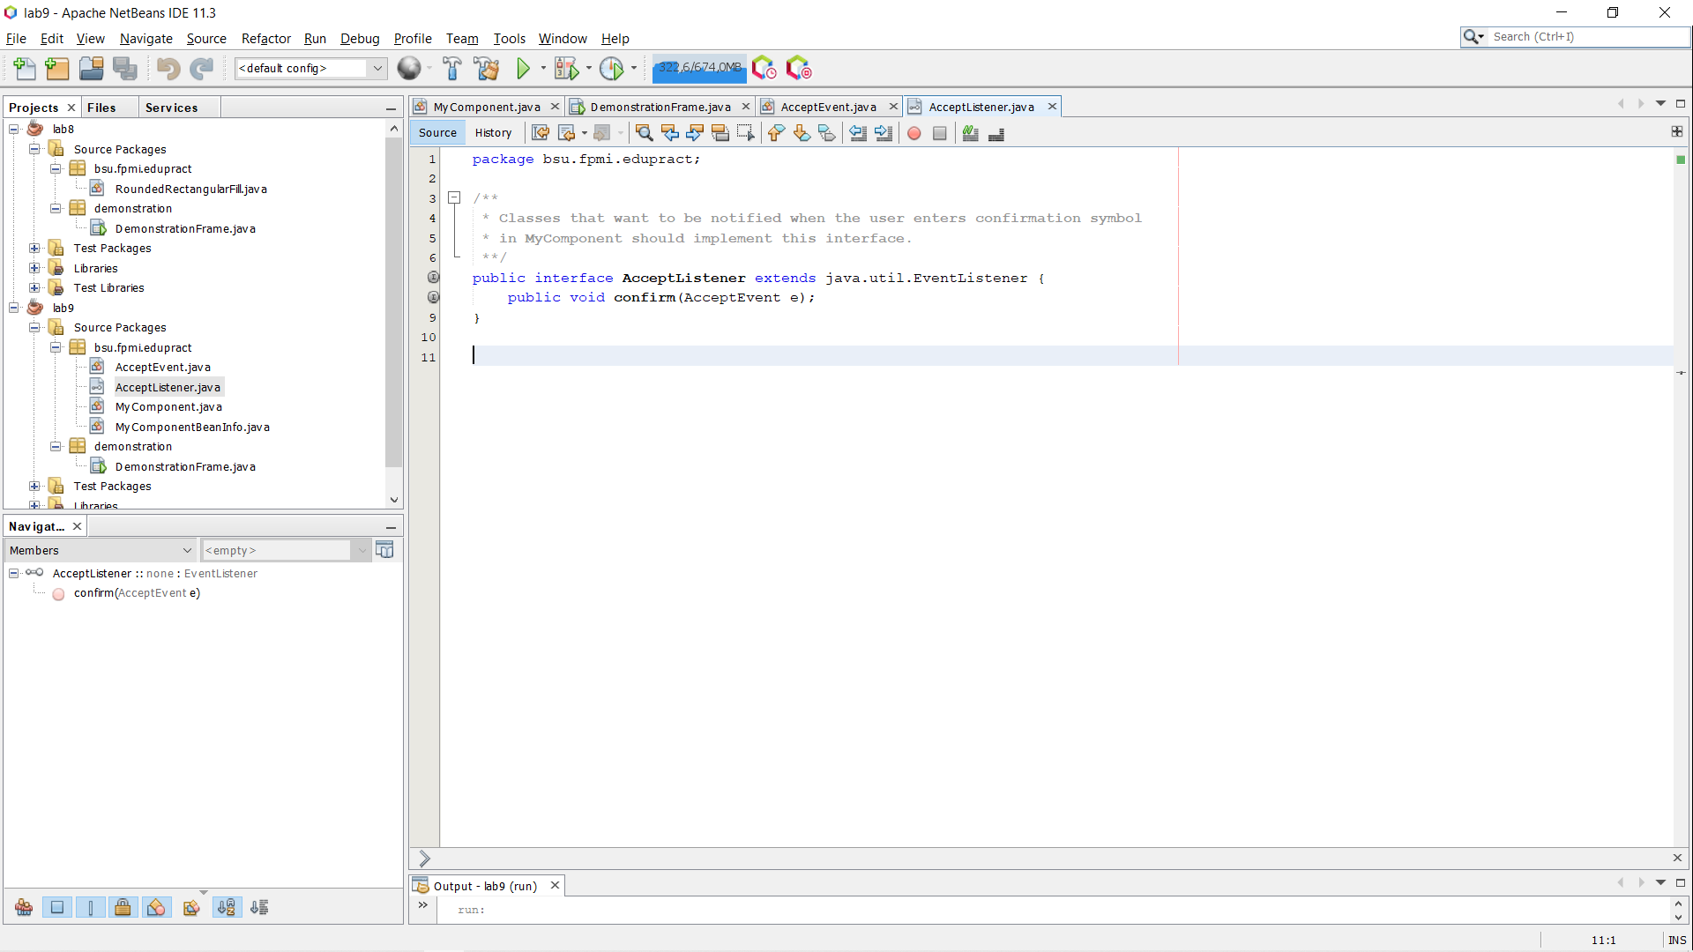

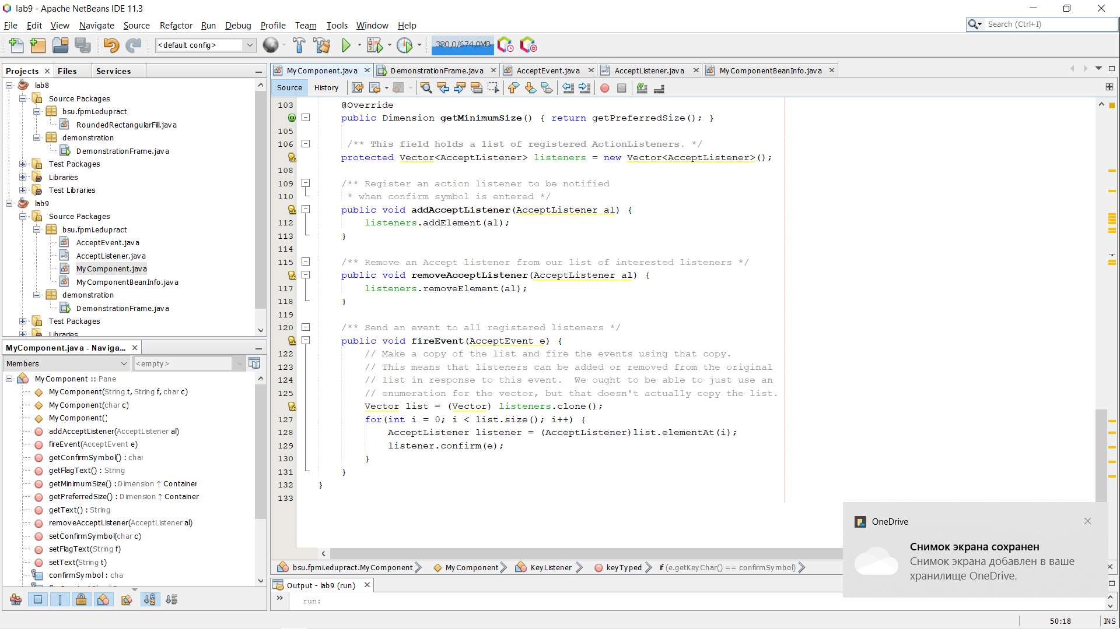

Результат работы программы:

